
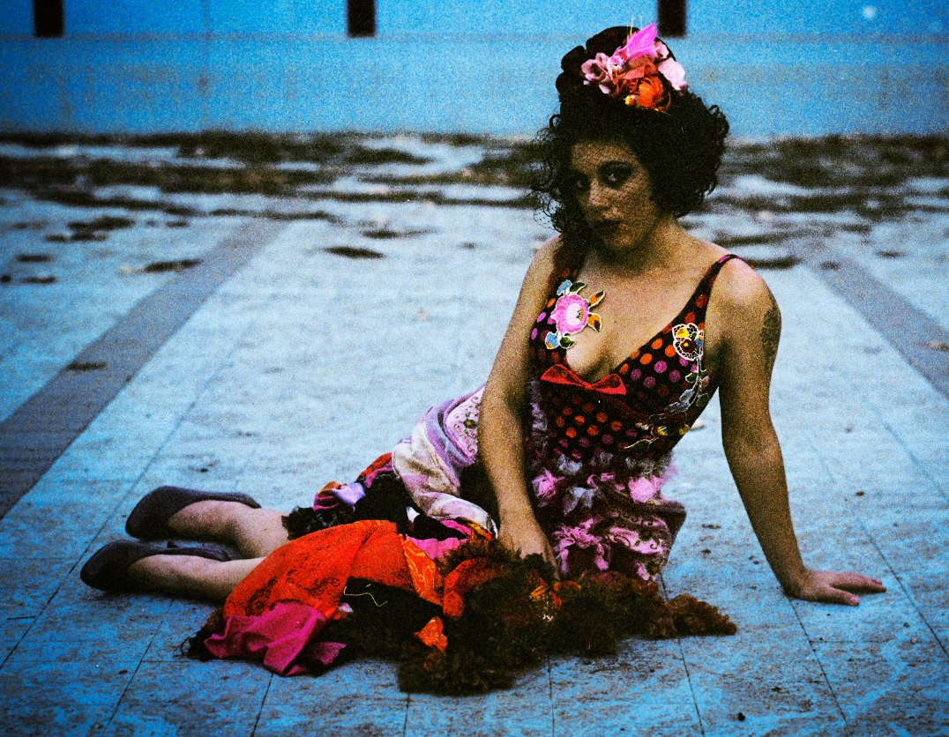
צילום: יערה אורן

טליה אליאב היא משהו אחר בנוף המקומי.

אפשר לנסות להסביר, להסתבך בהגדרות, בדרך כלל... זה יוצא ליד.

ב 2008 יצא 'התנועה', אלבום הבכורה עטור השבחים של טליה והיא רק בת 23 :

' אלבום הבכורה שלה, הוא אחד הדברים הכי מרעננים שיצאו כאן לאחרונה' (הארץ, בן שלו)

'התנועה מציג זמרת שלא מנסה להטמע בסאונד הכללי...' (הבמה, טל גורדון)

זמרת-יוצרת, פסנתרנית.
אמנית במובן הבסיסי של המילה.
השבוע יוצא - סינגל ראשון מתוך 'קוד הזכרון' ,
האלבום החדש שיצא בקרוב והיא בת 25.

גם באלבום החדש אליאב חתומה על הטכסטים והלחנים (למעט 'פשוט'),
אך אם האלבום הקודם הוגדר כמוסיקת נשמה, סול, אר.אנד.בי, באלבום החדש
הנשמה נודדת למחוזות חדשים וממשיכה לחפש.

כמי שגדלה על ערכי אמנות והיצירה באופן טבעי מספר ההתנסויות המוסיקליות שלקחה בהן חלק הוא גדול, וקשה למנות אותו כאן, שניים מהאמנים איתם ניגנה/שיתפה פעולה הם דניאלה ספקטור ויהוא ירון.

השפעות לחיים : פי.ג'יי.הארווי, סשה ארגוב, ג'וני מטשל, ליידי גאגא, נינה סימון, רוברט וויאט, רדיוהד,האלבום הלבן של הביטלס, ביורק, קייט בוש, פטי סמית' ועוד.

'פשוט' : מילים: ש.שפרה, לחן: חיים רחמני, טליה אליאב - פסנתר ושירה
שי לוינשטיין – הפקה מוסיקלית וגיטרה חשמלית, יונתן לויטל – בס, קרן פנפימון – תופים, אריאל קסיס - קאנון

בהופעה : מוצ"ש 15 בינואר בלבונטין 7 בת"א

לפרטים נוספים : נורית כרמל יחס"צ 052-5518181 nurit@nuritcarmel.com

